用于石油和化学工业覆盖的制氮机

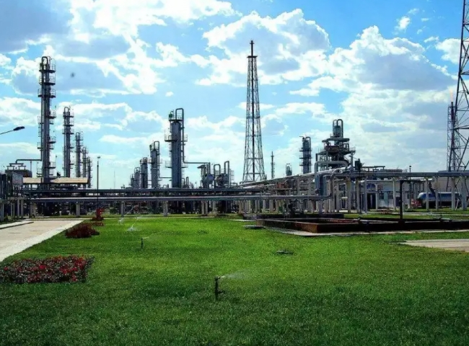
用于石油和天然气工业的制氮机，纯度为99.9%，工作压力为6KG/CM2，功率为70 NM3/HR。
氮气是一种在空气中大量存在的气体。它有很多应用，如食品加工、热处理、金属切割、玻璃制造、化学工业和很多其他工艺都以某种形式或能力依赖氮气。
氮气通常用于石油和天然气行业，应用包括油井刺激、注入和压力测试。在一些EOR（提高石油采收率）项目中，氮气也可用于淹没边缘油田，更常见的是使用水淹或化学/表面活性剂淹没。此外，氮气还可以用来帮助防止可燃气体的燃烧，并保护油管免受井下腐蚀。
氮气封存
氮气填充也被称为油罐填充和油罐衬垫，是一个将氮气应用于由化学品和碳氢化合物组成的储存容器的过程，这些化学品和碳氢化合物具有挥发性并与氧气发生反应。当储罐被氮气吹扫时，储罐内的材料就不会与氧气接触了。吹扫让产品的寿命延长，潜在的爆炸危险也减少了。
氮气的吹扫
为了用惰性的干燥气氛替换任何不良或危险的气氛，使用氮气吹扫，即限制氧气含量，使其不与其他爆炸性混合物和碳氢化合物发生反应。置换和稀释是两种最常见的吹扫方法。哪种方法适用于哪个系统，取决于其几何形状。置换法对简单系统更有效，稀释法用于复杂系统。
冷却炼油厂的催化剂
当炼油厂要关闭时，最好是尽早将与程序有关的催化剂温度降到最低。为此，可以利用泵送设备将大量的氮气送入催化剂，以迅速冷却催化剂，节省停工时间。

